МИНОБРНАУКИ РОССИИ

Федеральное государственное бюджетное образовательное учреждение высшего образования

НИЖЕГОРОДСКИЙ ГОСУДАРСТВЕННЫЙ ТЕХНИЧЕСКИЙ

УНИВЕРСИТЕТ им. Р.Е.АЛЕКСЕЕВА

Институт радиоэлектроники и информационных технологий

Кафедра информатики и систем управления

________ Лабораторная работа №3___________

(наименование темы проекта или работы)

ПОЯСНИТЕЛЬНАЯ ЗАПИСКА

к курсовой работе

(курсовому проекту, ОТЧЕТ по лабораторной работе)

по дисциплине

Информатика и компьютерные технологии _

(наименование дисциплины)

РУКОВОДИТЕЛЬ:

________________ ______Савкин А.Е.__ _

(подпись) (фамилия, и.,о.)

СТУДЕНТ:

________________ _Тарасюк К. И. __ _

(подпись) (фамилия, и.,о.)

___24-ИСз___________

(шифр группы)

Работа защищена «___» ____________

С оценкой ________________________

**Задание к выполнению лабораторной работы № 3**

**Практика работы с системой контроля версий Git**

**Вариант 19**

**Задание на лабораторную работу:**

* Загрузить лабораторные работы на github
* Разрешить merge conflict

**Цель работы:**

Научиться пользоваться системой git

**Ход работы:**

Проверяю статус

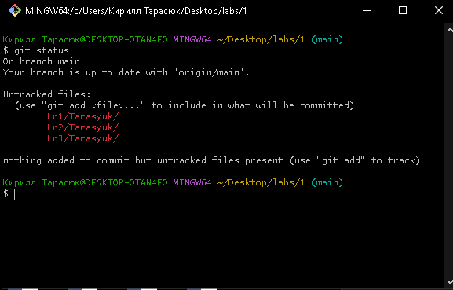

Отправил все файлы в индекс git; посмотрел результат через статус; закоммитил; отправил на GitHub

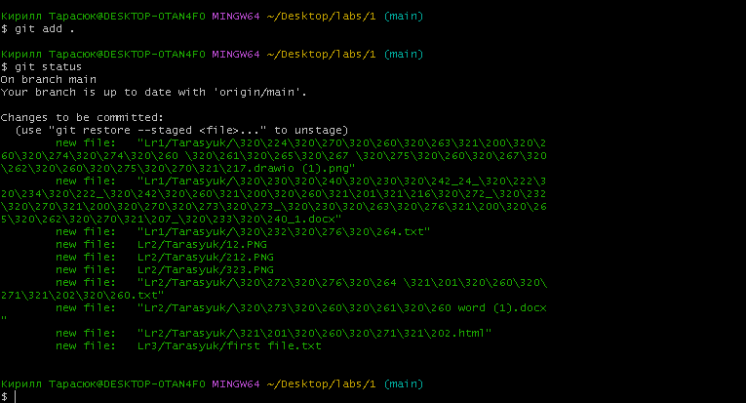

Коммитнул 1-ый файл

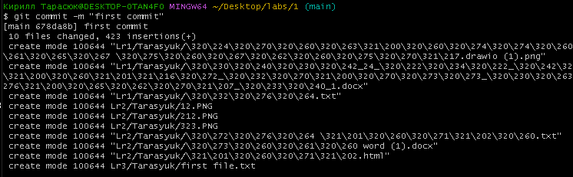

Отправил изменения

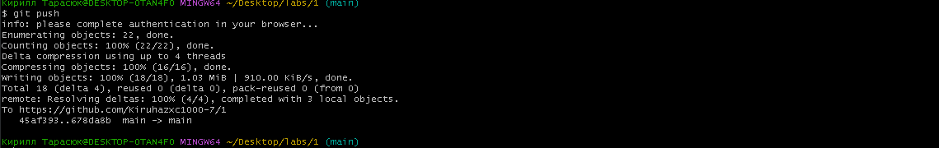

Ошибка с “second file”

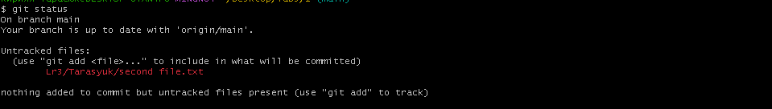

Отправляю изменения в репозиторий и проверяю статус

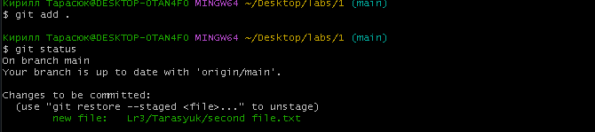

Пояснения + добавление их

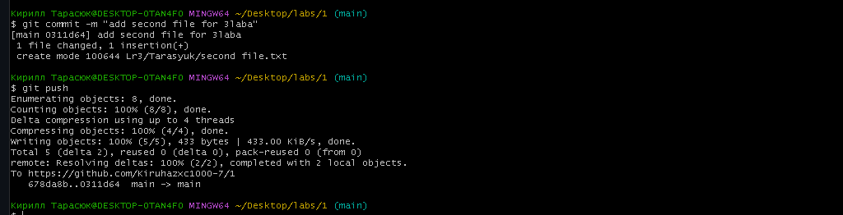

Объединил GitHub с моими локальными файлами.

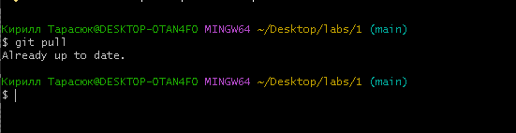

**Вывод:**

Научились использовать систему контроля версий git.